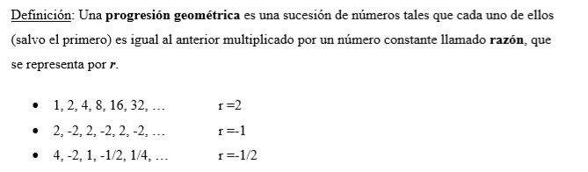
Progresión GEOMÉTRICA

Termino general de una PG :
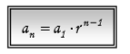
Dado el primer termino

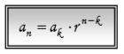
Dado cualquier termino

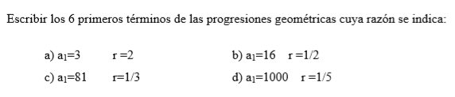
1

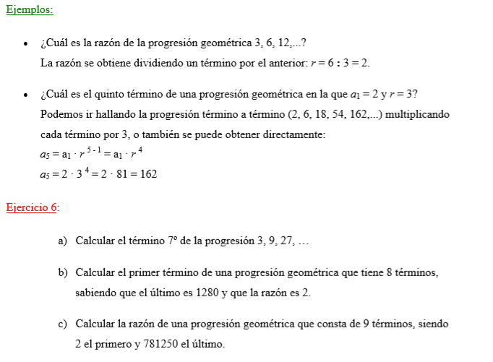
2

Ejercicios

